2 * * El Pecado Original (Gn cap 2 y3)

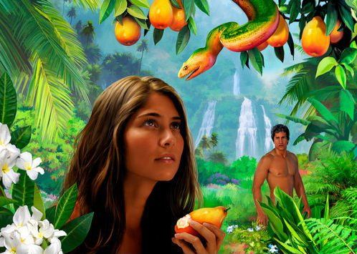

Adan y Eva vivían felices en el Paraíso, que era el jardín especial preparado por Dios creador. Comían de todos los árboles. Pero Dios les había dicho que del árbol de la ciencia del bien y del mal no comieran. Y si algún dia comían morirían. Adan y Eva iban a vivir para siempre. Por eso no tenían prisa para nada. Era felices y todo les salía bien.

Pero lo que no sabían Adán y Eva todavía es que existían los ángeles malos, que desobedecieron a Dios cuando creó el mundo de los ángeles. Y que estaban llenos de envidia al ver lo felices que vivían los hombres en aquel Jardín de delicias, que era el Paraíso.

Uno de los ángeles, acaso el jefe de ellos que tal vez se llamaba Luzbel, (que significa luz hermosa), por lo hermoso que él había sido hecho. Ese ángel, como los demás desobedientes que fueron echados por Dios del cielo por su rebeldía, andaba escondido en el Paraíso. El Señor les dejó hacer algunas cosas en el mundo que había creado. ¿Por qué? Porque Dios quiere siempre sacar bien hasta del mismo mal, porque Dios es siempre bueno.

El caso es que ese ángel malo, que había movido a otros ángeles a desobedecer a Dios, pero que fue vencido por los ángeles buenos, se disfrazó de serpiente y fue a ver si engañaba a Eva y a Adán y lograba que desobedecieran también a Dios.

Se enrosco en un árbol cercano al árbol del bien y del mal y esperó a que pasaran por allí Eva y Adán.

Y cuando tuvo ocasión pregunto a Eva: ¿Por qué no coméis de todos los árboles del Paraíso?

Eva le respondió sorprendida: “No es cierto, comemos de todos; sólo que del árbol del bien y del mal no podemos comer, porque el día que comamos moriremos. Es lo que nos ha dicho el Señor Dios.

“No te lo creas”, dijo con voz insinuante aquella falsa serpiente. “Al revés, el día que comáis os haréis semejantes a los dioses. Todo lo sabréis y distinguiréis del todo entre el bien y el mal”.

Eva se lo creyó, como una ingenua, y miro al árbol. Vio que la fruta que había en él era agradable a la vista. La arrancó y comió.
Luego pasó por allí Adán y le dio a comer otra fruta del árbol. Seguro que le dijo lo mismo que había dicho la serpiente. Alguna leyenda dice era una manzana lo que comieron, pero la Biblia no dice eso. Sólo dice que era una fruta agradable a simple vista y sabrosa a la boca.

La serpiente se escondió triunfadora ¡Había engañado a los hombres! Nada menos que a aquellos que iban a ser padres de todos los demás del mundo.

¿Y qué pasó entonces?. Adán y Eva se dieron entonces que estaban desnudos y les entro vergüenza. En eso no habían pensado hasta entonces. Y en ese momento oyeron los pasos del Señor Dios, que bajaba a pasear por el Paraíso. También sintieron vergüenza y miedo y se escondieron en un rincón.

“Adán, Adán”, oyeron que decía Dios “¿Dónde te has metido? ¿A dónde estás?”
“Me he escondido, Señor, porque estamos desnudos. Y nos daba vergüenza que nos vieras”.

“¿Quién te ha hecho ver que estabas desnudo? ¿Acaso has comido del árol del que te prohibí comer?”
“La mujer, Señor, la que me diste por compañera me dio y yo comí”.

Entonces, el Señor preguntó a la mujer:

“¿Por qué has hecho eso?”
“Eva respondió: “La serpiente me engañó y comí. La serpiente me dijo: no moriréis, sino que seréis como dioses: conoceréis todo”

El Señor Dios tuvo que castigarlos por el pecado de su desobediencia.

A Adán le dijo: “Pues en adelante comerás el pan con el sudor de tu frente. Labrarás la tierra y ella te será ingrata”.
Y a la mujer le dijo: Vas a tener a tus hijos con dolor”
Y la serpiente la maldijo: “Andarás siempre arrastrándote y comerás tierra. Intentarás morder a la mujer el pie, pero la mujer aplastará tu cabeza”.

Y les expulsó del paraíso con pena. N era lo que Dios hubiera querido.

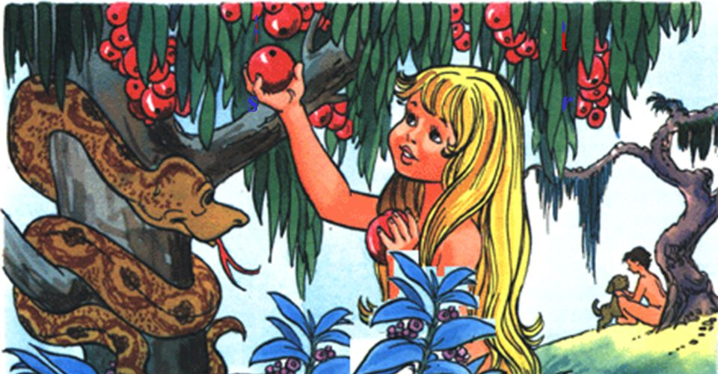

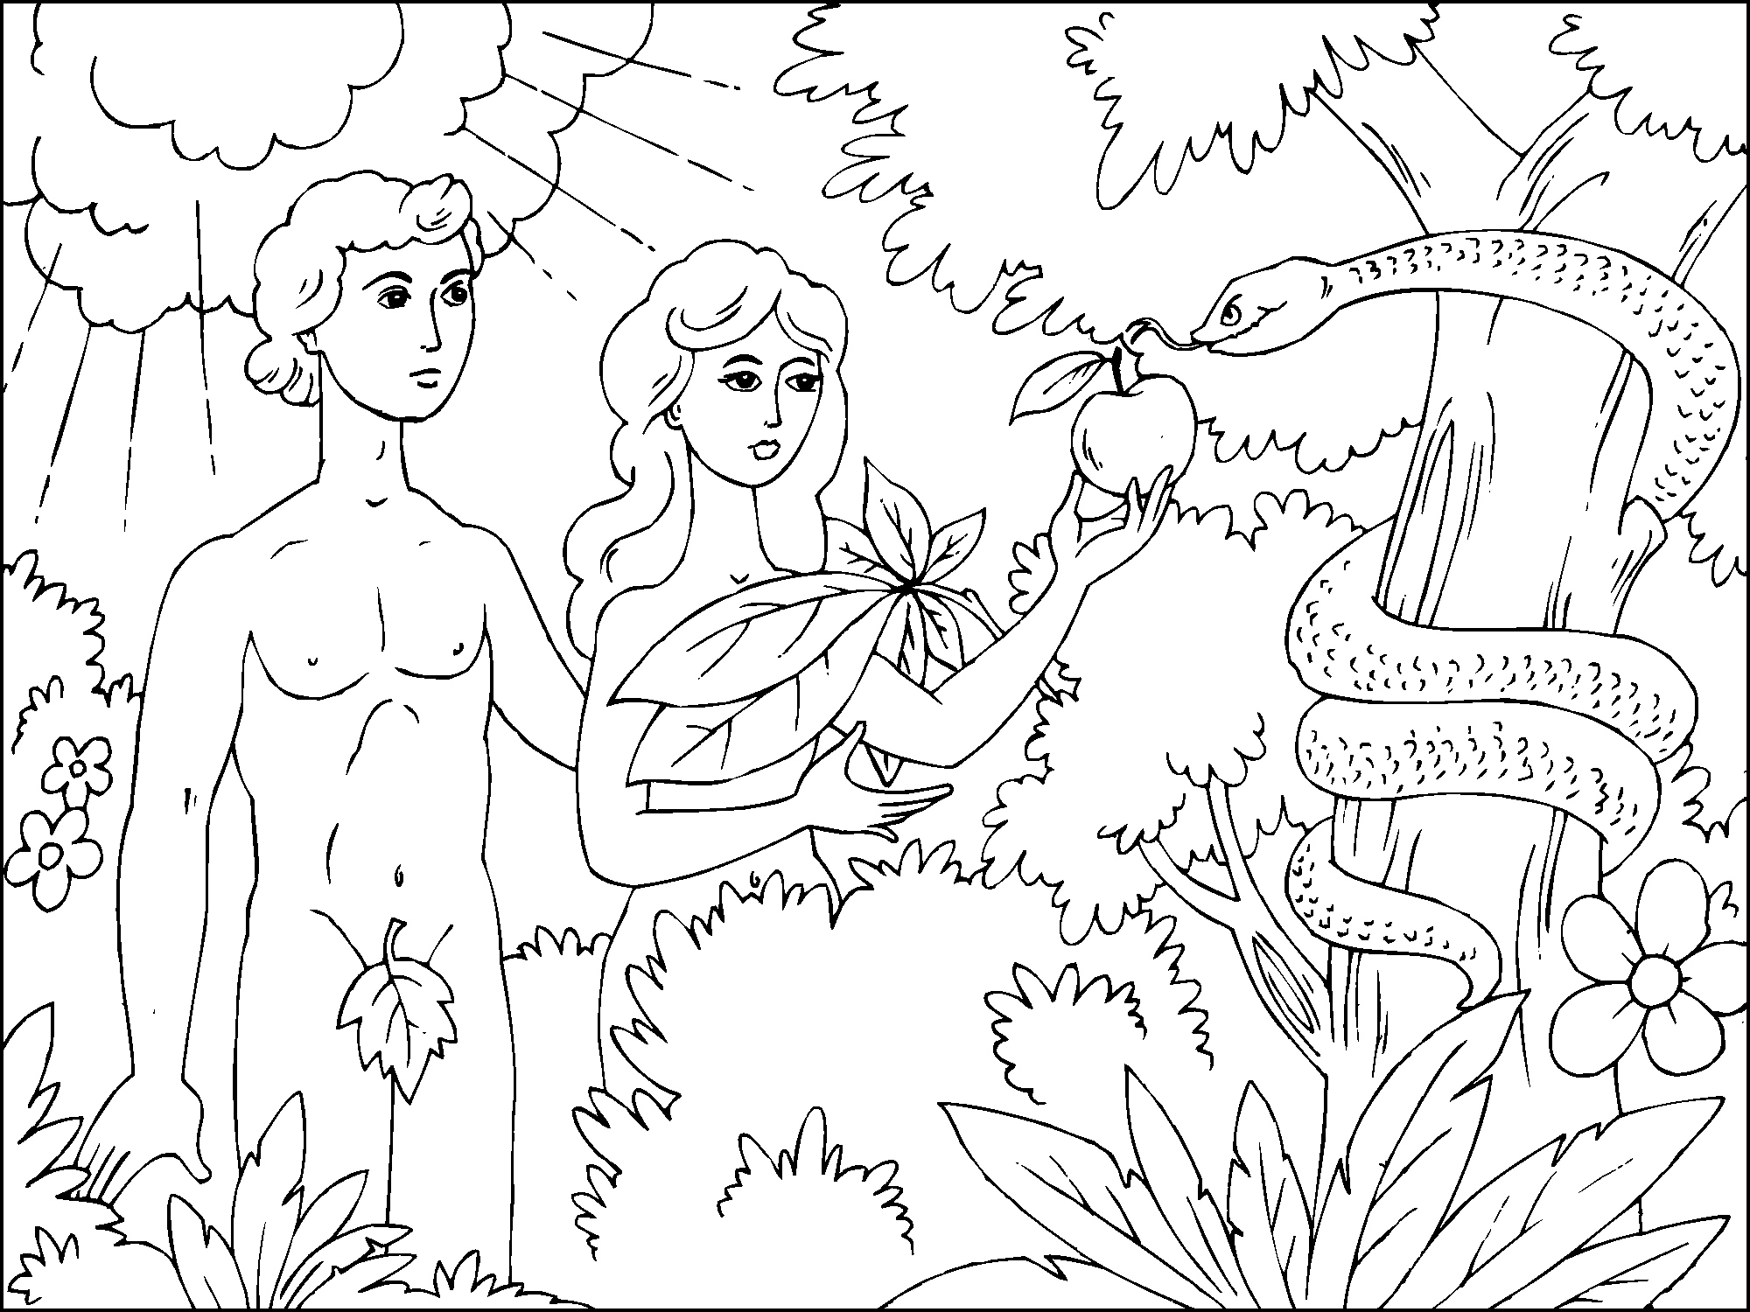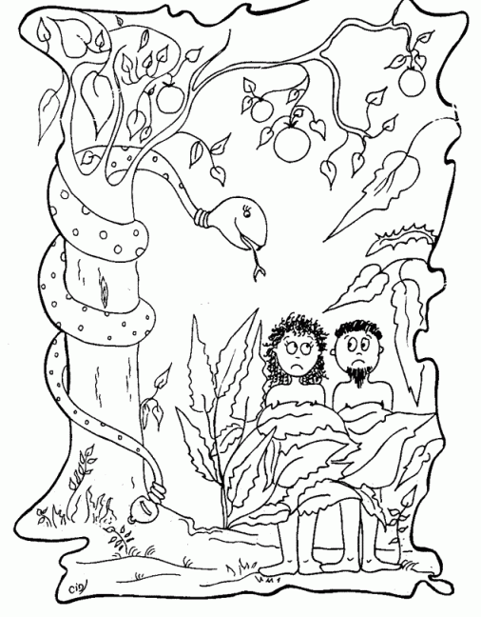

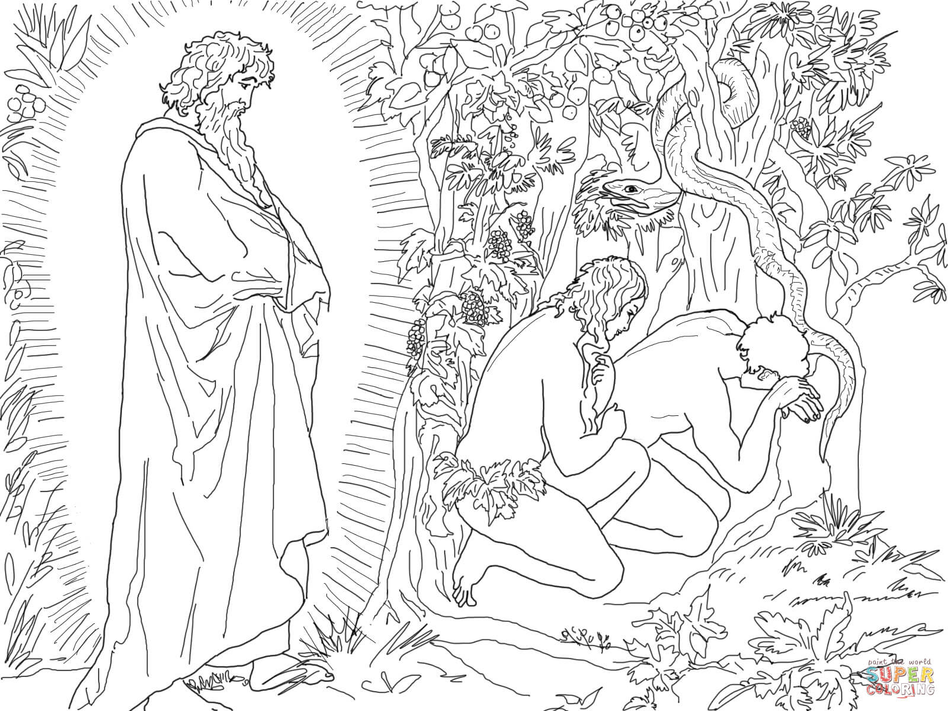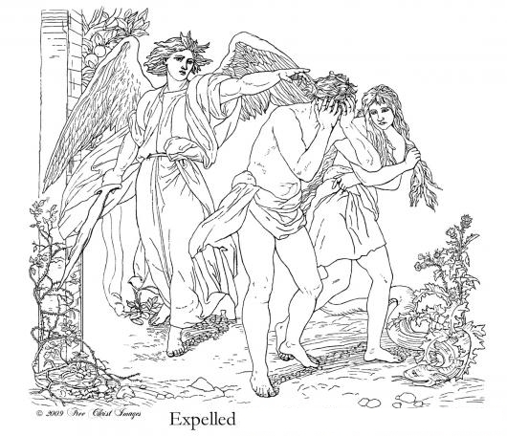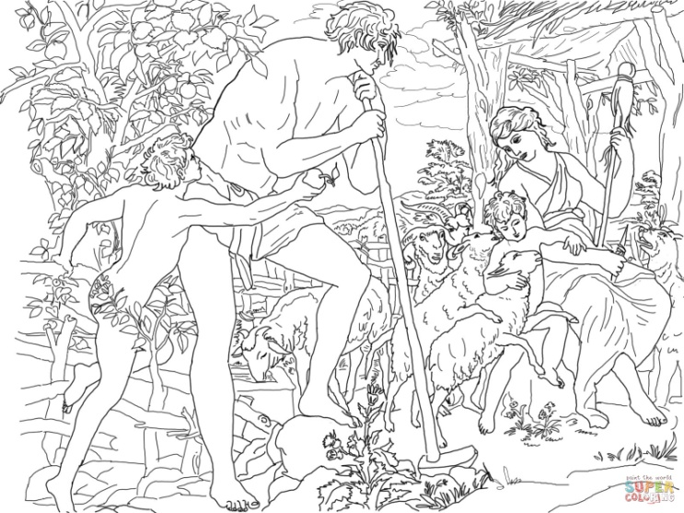

QUE ES EL PECADO ORIGINAL
Es el pecado que todos los hombres traemos al nacer, heredado de nuestros primeros padres, que se alejaron de Dios por la desobediencia a su ley. La herencia es de todos los hombres, que nacen ya en estado de pecadores. Ese pecado inicial fue la causa de que la misericordia divina determinara la venida del Salvador quien, con su muerte de cruz, nos redimió de él y nos devolvió la posibilidad de la salvación eterna.
El pecado original es misterioso, pues ni en su naturaleza ni en sus circunstancias puede ser conocido ni entendido. Sin embargo sabemos que existió en un principio y existe en cada hombre por la misma revelación divina. Como también sabemos que Cristo vino para destruir ese y todos los pecados del hombre; y lo sabemos también po revelación divina.
Lo que la Iglesia enseña es que se trata de un pecado cometido por Adán Y Eva; que por él todo el género humano, todos los hombres, perdieron la gracia divina, salvo la Virgen María, quien “por único y singular privilegio, según la definición dogmática de la Inmaculada, no lo contrajo; que con la gracia, perdimos también otros dones que habíamos recibido, como la vida sin sufrimiento y la inmortalidad; que Dios no abandonó al hombre pecador, sino que le prometió la redención; y que esa redención se realizó con la venida y muerte de Jesús.”
La enseñanza de los Padres y de los Papas ha sido clara siempre. S. Agustín decía: "El pecado deliberado del primer hombre es la causa del pecado original" (De nupt. et concup. 2.26. 43). El comentario de la Iglesia siempre se apoyó en la Escritura Sagrada, por ejemplo en la Carta a los Romanos (5. 12) de S. Pablo, donde se muestra a Adán transmitiendo la muerte con su pecado.

En esas enseñanzas quedó siempre claro un triple aspecto.

- El pecado de Adán hirió toda la raza humana, no fue sólo un pecado personal de los primeros padres. Lo escribió S. Pablo "Así como por un hombre entró el pecado en el mundo, y por el pecado la muerte, así la muerte llegó a todo hombre". Los hombres tienen que morir por haber sido pecadores, como reclama la Escritura: Sab. 2.24: "Por la envidia del diablo entró la muerte al mundo". (Gn. 2.17; 3. 19). Hay que recordar la influencia del espíritu del mal en este pecado
San Pablo es quien mejor lo expresa: "Por un hombre llegó la muerte y por un hombre llegó la resurrección de los muertos" (1 Cor. 15. 21).

- Los hombres estamos espiritualmente manchados por ese pecado de Adán. Tenemos perdida la amistad divina al nacer, no sólo las ventajas, sino la misma esencia de la gracia. Nacemos en pecado de muerte (mortal), aunque misteriosamente no podemos explicarlo ni entenderlo: "porque por la desobediencia de uno, muchos hombres fueron hechos pecadores" (Rom. 5. 19). Se trata de un pecado de participación, no de comisión. Pero las consecuencias básicas, la perdida de la gracia, son reales, aunque espirituales y misteriosas.
- Dios no dejó al hombre hundido en el pecado sino que, desde el primer momento, le prometió la redención. De manera germinal en el mismo Génesis se relata la promesa (Gn. 3.15). Luego, de forma progresiva, se renueva esa promesa en lo que llamamos Historia de la Salvación, hasta la llegada de Jesús.
- Después nos acogemos individualmente a esta salvación por el Bautismo, como forma de recuperar el estado de gracia, y por los sacramentos del perdón en los pecados posteriores que podemos incurrir. Pero es indudable que los hombres de todos los tiempos han sentido la necesidad de pedir perdón a la divinidad por algo malo que les acecha o envuelve y que muchas religiones han hablado del temor a no ser perdonados.
La Iglesia, desde el comienzo de su acción en la tierra y apoyándose en los Profetas y en las enseñanzas de los Apóstoles, habló del pecado original, de la redención lograda por Cristo y de la necesidad de que "cada uno nos apliquemos aquellos que falta a la pasión de Cristo." (Col.1.24).

